Pret in de les: de moeite waard?
Onderwijs en de ‘pretpedagogie’, het blijft een gevoelige snaar bij vele leerkrachten, ouders en sympathisanten van het onderwijs. De pretpedagogie (= het idee dat kinderen het best bijleren door middel van spelletjes) vormt echter wel de basis van vele taalkampen. De kinderen leren al spelend woordenschat, grammatica en ze oefenen de verschillende vaardigheden. Deze spelende aanpak lijkt dan ook een voltreffer van formaat te zijn.
Ouders kiezen, leerkrachten doen
Quinten De Min (20) en Ina Willems (21) studeerden in 2019 af als Leerkracht Secundair Onderwijs: Engels en Geschiedenis aan de Thomas More hogeschool te Mechelen. Als leerkracht word je geconfronteerd met verschillende meningen en visies over het onderwijs en de werking van het onderwijs. Ouders zijn erg begaan met de leerkansen en de leerhouding van hun kind. Deze betrokkenheid van ouders zorgt er ook voor dat veel kinderen tijdens de vakantieperiodes op kamp gaan. Ouders opteren hier vaak voor een leerrijke kamp met een speelse invalshoek: een STEM-kamp in combinatie met koken, een taalkamp in combinatie met avontuur… Als leerkrachten in wording was er vooral een nieuwsgierigheid naar het potentieel en de effectiviteit van deze taalkampen.
Al spelend leren
Tijdens de paasvakantie van 2019 werd er in samenwerking met Heppiekidzz een taalkamp georganiseerd. Aan het begin van het taalkamp legden de enthousiaste deelnemers een taaltest af waarbij kennis en grammatica getoetst werden aan de hand van de vier vaardigheden. Doorheen de week werden verschillende onderwerpen behandeld, dit gebeurde steeds in combinatie met de verschillende vaardigheden.
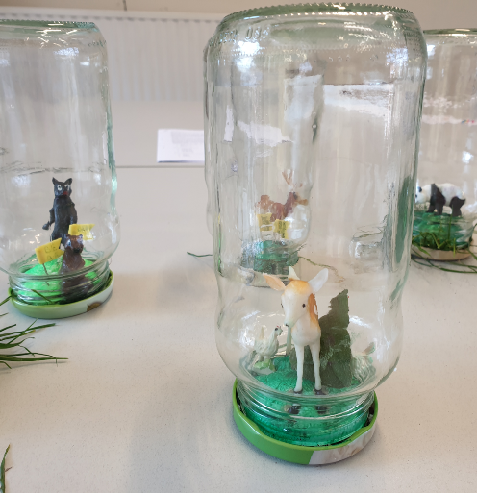
Maandag leerden de kinderen hoe ze zichzelf konden voorstellen, dit gebeurde aan de hand van een één tegen allen en BINGO. In de namiddag oefenden ze de letters van het alfabet door de eerste letter van hun naam te maken en te versieren met pompons. Dinsdag gingen we aan de slag met kleuren en met fruit door kwartet te spelen en daarna een fruitige collega te ontwerpen. Woensdag stond volledig in het teken van de diertjes. De kinderen maakten kennis met de verschillende dieren door ‘Cluedo’ en bowling te spelen en door in de namiddag hun eigen regenwoud in een glazen pot te maken.
Donderdag was een sportieve dag waarbij onze kinderen deelnamen aan verschillende sporten op de Olympische Spelen. In de namiddag ontwierpen ze hun eigen voetbalveld.
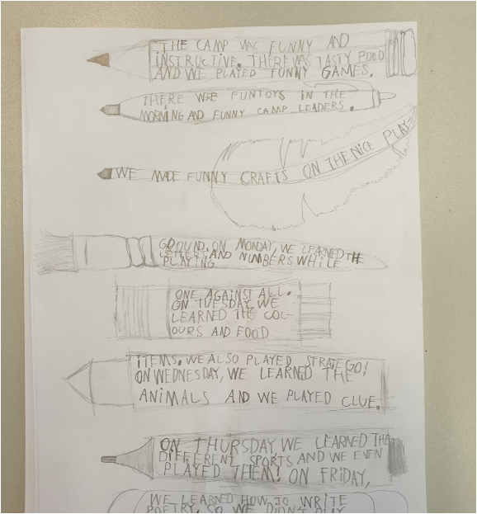
Vrijdag werd de pretpedagogie gecombineerd met Project-Based Learning (= op basis van kleine projecten bijleren over een gekozen onderwerp). De deelnemers kregen verschillende voorbeelden van ‘poetry slams’ (= wedstrijd waarbij poëzie wordt voorgedragen) te zien en ontwierpen zelf hun eigen gedicht, deze gaven ze ook op een creatieve manier weer. Het was voor vele deelnemers de eerste keer dat ze een gedicht moesten schrijven, maar dit hield hen niet tegen om inspirerende gedichten te schrijven.
Durf te doen
De resultaten van het taalkamp zijn veelbelovend. Op vlak van spreekvaardigheid is het opmerkelijk dat vier van de elf deelnemers 50 % minder fouten maakten tijdens de tweede test. Dit valt eveneens op bij de luistervaardigheid. De meest verrassende resultaten zijn terug te vinden bij de leesvaardigheid. Tijdens de tweede test maakten zes van de elf deelnemers nul fouten. Alle andere deelnemers slaagden erin om minder fouten te maken dan tijdens de eerste test.
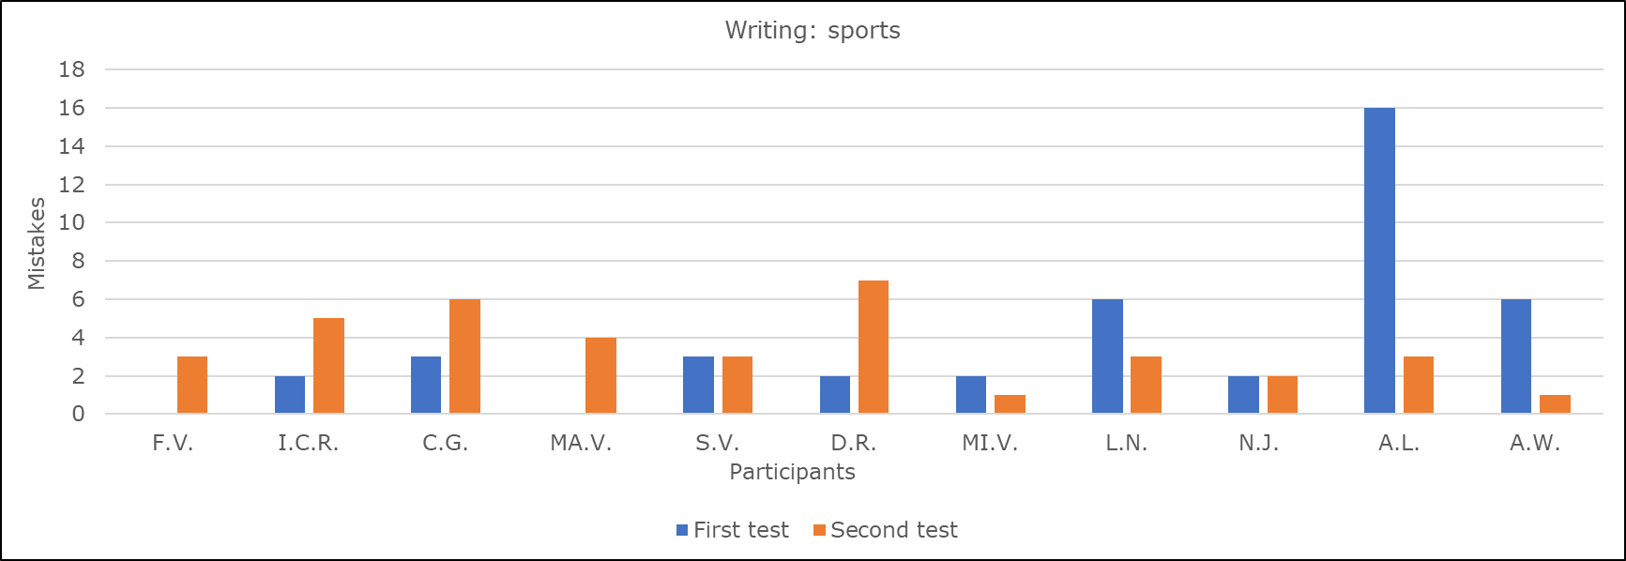
De schrijfvaardigheid lijkt op het eerste gezicht een tegenslag aangezien vijf van de elf leerlingen hier meer fouten maakten dan tijdens de eerste test. Dit dient genuanceerd te worden, ondanks de grotere foutentelling is het echter wel opmerkelijk dat de deelnemers meer schrijfdurf toonden. De deelnemers schreven langere en complexere zinnen en deden hun best om hun boodschap duidelijk over te brengen naar de lezer.
De eindstand
Op basis van de bachelorproef wordt er geconcludeerd dat de pretpedagogie zeker voordelen heeft voor deze jongere doelgroep, ondanks de vele tegenstanders. Het ultieme doel van het kamp werd sowieso door alle deelnemers gehaald: plezier maken, nieuwe vrienden maken en nieuwe dingen leren. Een taalkamp is voor jong en oud altijd een aanrader.

